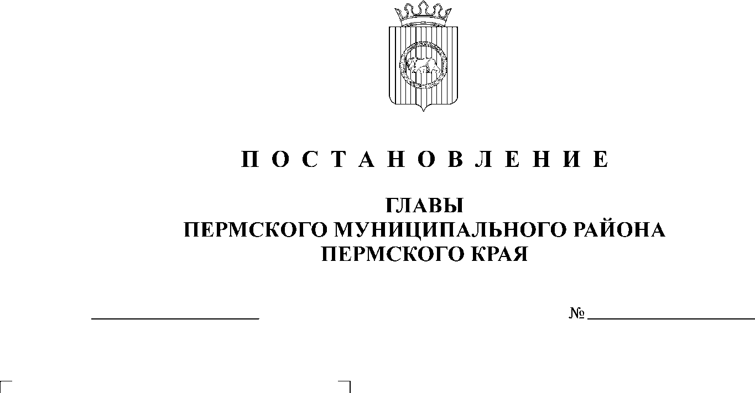О внесении изменений в

СЭД-2021-299-01-01-02-05С-13

29.01.2021

постановление главы Пермского муниципального района от 05 февраля 2015 г. № 1 «О создании комиссии по устойчивому развитию экономики Пермского муниципального района и социальной стабильности»

В соответствии с пунктом 3 части 1 статьи 47 Устава муниципального образования «Пермский муниципальный район»

ПОСТАНОВЛЯЮ:

1. Внести в постановление главы Пермского муниципального района от 05 февраля 2015 г. № 1 «О создании комиссии по устойчивому развитию экономики Пермского муниципального района и социальной стабильности» (в редакции от 16 марта 2016 г. № 30) следующие изменения:

1.1. в Положении о комиссии по устойчивому развитию экономики Пермского муниципального района о социальной стабильности:

1.1.1. пункт 1.1 раздела 1 изложить в новой редакции:

«1.1. Комиссия по устойчивому развитию экономики Пермского муниципального района и социальной стабильности (далее – Комиссия) является постоянно действующим органом, осуществляющим координацию деятельности органов местного самоуправления Пермского муниципального района, территориальных органов исполнительных органов государственной власти Пермского края, предприятий, организаций, общественных объединений, действующих на территории Пермского муниципального района, при разработке и реализации мероприятий, направленных на обеспечение устойчивого развития экономики Пермского муниципального района и отдельных отраслей финансового и реального секторов.»;

1.1.2. в пункте 2.1.3 раздела 2 после слова «экономики» дополнить словами «Пермского муниципального»;

1.1.3. в пункте 2.2.1 раздела 2 слово «исполнительных» исключить; слова «Российской Федерации» заменить словами «Пермского края»;

1.1.4. подпункт 2.2.2 пункта 2.2 раздела 2 изложить в новой редакции:

«2.2.2. приглашать и заслушивать на заседаниях Комиссии представителей органов местного самоуправления Пермского муниципального района, территориальных органов исполнительных органов государственной власти Пермского края, предприятий, организаций, общественных объединений, действующих на территории Пермского муниципального района, по вопросам, отнесенным к компетенции Комиссии, и принимать соответствующие решения в установленном порядке.»;

1.1.5. в пункте 3.7 раздела 3 после слова «половины» дополнить словами «от установленного состава»;

1.1.6. пункт 3.8 раздела 3 изложить в новой редакции:

«3.8. На заседание Комиссии по согласованию с председателем Комиссии (заместителем председателя Комиссии) могут быть приглашены руководители исполнительных органов государственной власти, руководители территориальных органов исполнительных органов власти Пермского края, предприятий, организаций, общественных объединений, действующих на территории Пермского муниципального района.»;

1.1.7. в пункте 3.9 раздела 3 после слова «голосов» дополнить словами «от числа присутствующих на заседании»;

1.1.8. в первом абзаце пункта 3.11 раздела 3 слова «муниципального района и сельских поселений» заменить словами «Пермского муниципального района и сельских поселений Пермского муниципального района»;

1.1.9. во втором абзаце пункта 3.11 раздела 3 слово «исполнительных» исключить;

1.1.10. в пункте 3.12 раздела 3 слова «в аппарате главы и Земского Собрания Пермского муниципального района» заменить словами «в аппарате администрации Пермского муниципального района»;

1.2. состав комиссии по устойчивому развитию экономики Пермского муниципального района и социальной стабильности изложить в новой редакции согласно приложению к настоящему постановлению.

2. Настоящее постановление разместить на официальном сайте Пермского муниципального района [www.permraion.ru](http://www.permraion.ru).

3. Настоящее постановление вступает в силу со дня его подписания.

И.п. главы муниципального района В.П. Ваганов

Приложение

к постановлению главы Пермского муниципального района

от 29.01.2021№ СЭД-2021-299-01-01-02-05С-13 _

**СОСТАВ**

**комиссии по устойчивому развитию экономики**

**Пермского муниципального района и социальной стабильности**

**Председатель:**

Глава Пермского муниципального района – глава администрации Пермского муниципального района.

**Заместитель председателя:**

Первый заместитель главы администрации Пермского муниципального района.

**Члены Совета:**

Заместитель главы администрации Пермского муниципального района по вопросам обеспечения безопасности;

Заместитель главы администрации Пермского муниципального района, руководитель аппарата администрации;

Заместитель главы администрации Пермского муниципального района по социальному развитию;

Заместитель главы администрации Пермского муниципального района по экономическому развитию, начальник финансово-экономического управления;

Заместитель главы администрации Пермского муниципального района по развитию агропромышленного комплекса и предпринимательства, начальник управления по развитию агропромышленного комплекса и предпринимательства;

Председатель Земского Собрания Пермского муниципального района;

Председатель Контрольно-счетной палаты Пермского муниципального района;

Начальник правового управления администрации Пермского муниципального района;

Председатель комитета Земского Собрания Пермского муниципального района по экономическому развитию, бюджету и налогам;

Председатель комитета Земского Собрания Пермского муниципального района по местному самоуправлению и социальной политике;

Председатель комитета Земского Собрания Пермского муниципального района по развитию инфраструктуры и управлению ресурсами;

Представитель прокуратуры (по согласованию);

Представитель отдела МВД России по Пермскому муниципальному району по общественной безопасности (по согласованию);

Начальник Межрайонной ИФНС России № 19 по Пермскому краю (по согласованию);  
Начальник Управления ПФР в Пермском районе Пермского края (по согласованию);

Начальник территориального отдела по Пермскому району ГКУ ЦЗН Пермского края (по согласованию).